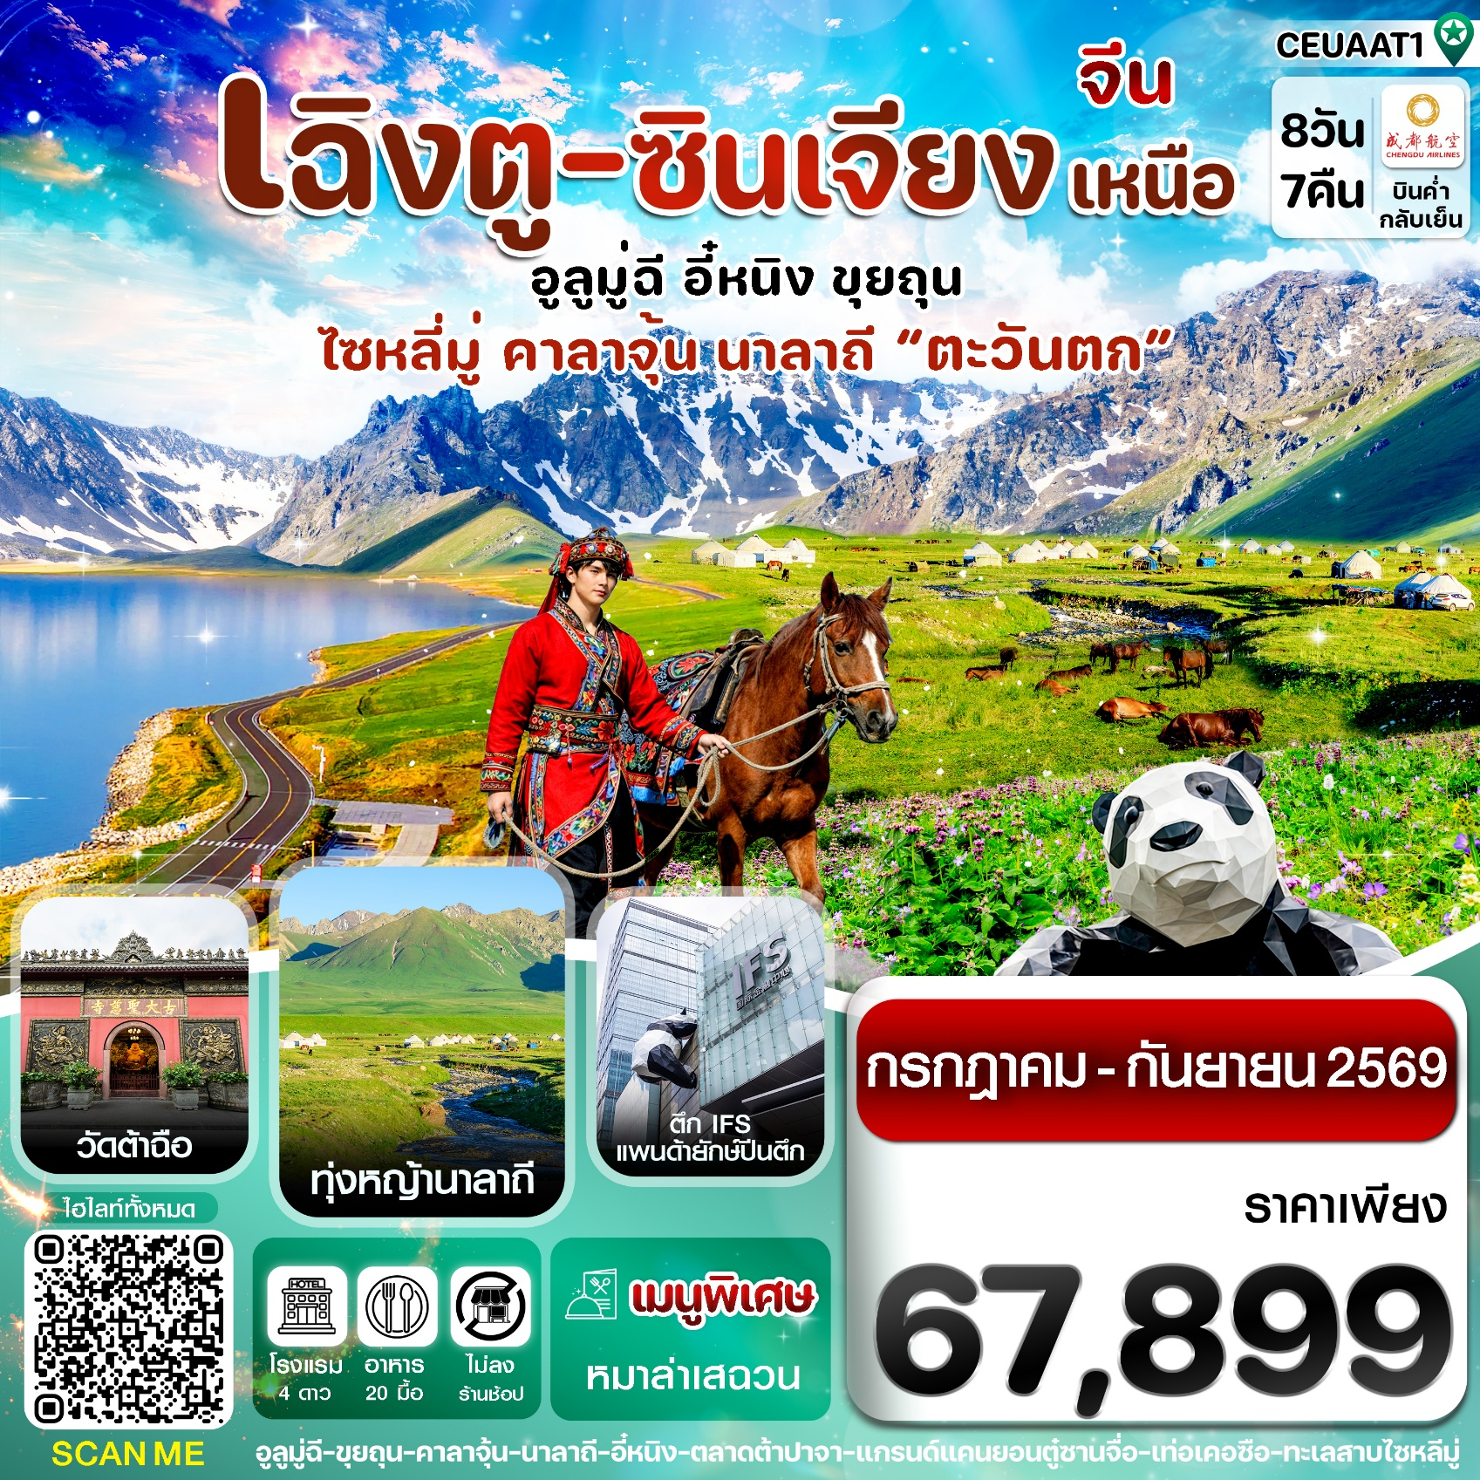

✅เที่ยว 2 เมืองฮิต เฉิงตู - ซินเจียงเหนือ ดินแดนธรรมชาติสุดอลังการ
✅ชม แกรนด์แคนยอนคั่วเคอซู กับวิว “โค้งน้ำจระเข้” ที่คดเคี้ยวอย่างน่าทึ่ง
✅ชมความสวยงามและยิ่งใหญ่ของ ทะเลสาบไซหลี่มู่ หยาดน้ำตาสุดท้าย ของ แอตแลนติก
✅เช็คอิน แหล่งท่องเที่ยวระดับ 5A ทุ่งหญ้าคาลาจุ้น สัมผัสความสวยงามราวกับเทพนิยาย
✅ชมความมหัศจรรย์ แกรนด์แคนยอนตู๋ซานจื่อ ความงดงามของเทือกเขาเทียนซานนับล้านปี
✅สัมผัสธรรมชาติสุดอลังการของ ทุ่งหญ้านาลาถี เจ้าของฉายา สวิตเซอร์แลนด์แห่งซินเจียง
✅ชมแลนด์มาร์ค หมีแพนด้ายักษ์ปีนตึก ประติมากรรมขนาดใหญ่ของตึก IFS
✅เพลิดเพลินกับ ถนนคนเดินไท่กู่หลี่ และ ถนนคนเดินชุนซีลู่ แหล่งช้อปปิ้งยอดฮิตเมืองเฉิงตู
กำหนดการเดินทาง : กรกฎาคม - กันยายน 2569


เส้นทางการบิน | เที่ยวบิน | เวลาออก-เวลาถึง | ระยะเวลาเดินทาง
สุวรรณภูมิ-เฉิงตู ( BKK-TFU ) | EU2868 | 21.30-01.30 | 3 ชั่วโมง
เฉิงตู-อูลูมู่ฉี ( TFU-AAT ) | 3U6575 | 09.15-12.55 | 4 ชั่วโมง
อูลูมู่ฉี-เฉิงตู (AAT- TFU ) | 3U6592 | 17.45-21.50 | 4 ชั่วโมง
เฉิงตู-สุวรรณภูมิ ( TFU-BKK ) | EU2867 | 18.20-20.30 | 3 ชั่วโมง
กรณีลูกค้ามีซื้อตั๋วภายในประเทศ กรุณาสอบถามคอนเฟิร์มตารางการบินกับทางเจ้าหน้าที่อีกครั้ง
เที่ยวบิน, ราคาตั๋วและรายการอาจมีการเปลี่ยนแปลงได้ตามความเหมาะสม โดยมิต้องแจ้งให้ ทราบล่วงหน้า
วันที่ | รายการท่องเที่ยว | รายละเอียดอาหาร  (20 มื้อ) |  |  | โรงแรมที่พัก  ระดับ 4 ดาว
วันที่ | รายการท่องเที่ยว | เช้า | เที่ยง | เย็น | โรงแรมที่พัก  ระดับ 4 ดาว
1 | สนามบินสุวรรณภูมิ-สนามบินเฉิงตูเทียนฟู่-เข้าโรงแรมที่พัก (EU2868 / 21.30-01.30) | X | X |  | Tianfu Holiday in Express  ระดับ 4 ดาว หรือเทียบเท่า
2 | สนามบินเฉิงตูเทียนฟู่-สนามบินอัลไต อูลูมู่ฉี (3U6575 /09.15-12.55) แกรนด์แคนยอนตู๋ซานจื่อ-พักขุยถุน | 🍽 | 🍽 | 🍽 | KUITUN Hotel  ระดับ 4 ดาว หรือเทียบเท่า
3 | ขุยถุน – ทะเลสาบไซหลี่มู่-อี๋หนิง-ผ่านชมสะพานกั่วจือโกว-ถนนคนเดินลิ่วซิง | 🍽 | 🍽 | 🍽 | YINING BINGLVKUNLUN  ระดับ 4 ดาว หรือเทียบเท่า
4 | อี๋หนิง – เทอเคอซือ - ทุ่งหญ้าคาลาจุ้น (รวมรถเวียนอุทยาน) - แกรนด์แคนยอนคั่วเคอซือ (รวมรถอุทยาน + ล่องเรือ) – พักเท่อเคอซือ | 🍽 | 🍽 | 🍽 | TEKESI TIAN WO HOTEL  ระดับ 4 ดาว หรือเทียบเท่า
5 | เทอเคอซือ – นาลาถี - ทุ่งหญ้านาลาถี | 🍽 | 🍽 | 🍽 | WEN LV NA LA TI  ระดับ 4 ดาว หรือเทียบเท่า
6 | นาลาถี -อี๋หนิง – นั่งรถไฟความเร็วสูงไปสถานีอูลูมู่ฉี ( C842 14.35-20.25) | 🍽 | 🍽 | 🍽 | HAMPTON BY HILTON  ระดับ 4 ดาว หรือเทียบเท่า
7 | ตลาดต้าปาจา-วัดพระใหญ่หงกวงซาน-อูลูมู่ฉี สนามบินอัลไต อูลูมู่ฉี - สนามบินเฉิงตูเทียนฟู่ (3U6592 /17.45-21.50) | 🍽 | 🍽 | 🍽  SET BOX | SHUANG LIU HOLIDAY IN EXPERSS  ระดับ 4 ดาว หรือเทียบเท่า
8 | ถนนซอยกว้าง ซอยแคบ-วัดต้าฉือ-แพนด้ายักษ์ปีนตึก- ถนนคนเดินไท่กู่หลี่ชุนซีลู่-เดินทางกลับ สนามบินสุวรรณภูมิ (EU2867 / 18.20-20.30) | 🍽 | 🍽  สุกี้หม่าล่า
รายการทัวร์อาจมีการสลับปรับเปลี่ยนตามความเหมาะสม โดยผู้จัดจะคำนึงถึงผลประโยชน์ของลูกค้าเป็นสำคัญ

วันแรก สนามบินสุวรรณภูมิ-สนามบินเฉิงตูเทียนฟู่-เข้าโรงแรมที่พัก (EU2868 / 21.30-01.30)
18.00 น. คณะพร้อมกัน ณ สนามบินสุวรรณภูมิ ชั้น 4 เคาน์เตอร์ สายการบิน Chengdu Airlines เจ้าหน้าที่ของบริษัทฯ คอยอำนวยความสะดวกให้แก่ท่านก่อนเดินทางขึ้นเครื่อง
21.30 น. นำท่านเหินฟ้าสู่ เมืองเฉิงตู โดยเที่ยวบินที่ EU2868 ไม่รวมบริการอาหารบนเครื่อง
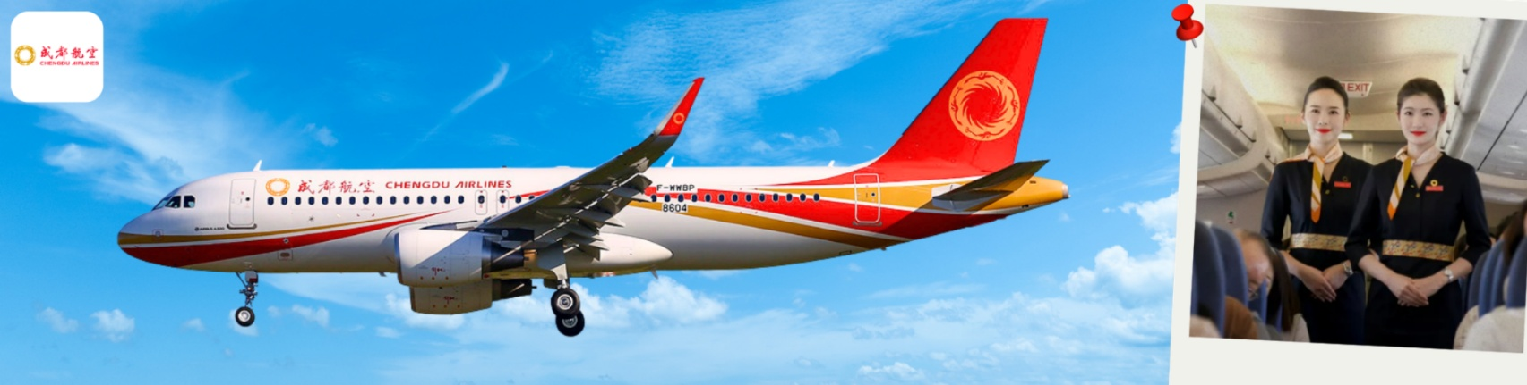
01.30 +1 น. เดินทางถึงเมืองเฉิงตู ประเทศจีน หลังผ่านพิธีการตรวจคนเข้าเมืองเรียบร้อยแล้ว
🛏️นำท่านเดินทางเข้าที่พัก Tianfu Holiday in Express 4 ดาว หรือเทียบเท่า
วันที่สอง สนามบินเฉิงตูเทียนฟู่-สนามบินอัลไต อูลูมู่ฉี (3U6575 /09.15-12.55) แกรนด์แคนยอนตู๋ซานจื่อ-พักขุยถุน
เช้า รับประทานอาหารเช้า ณ โรงแรม (1)
06.00 น. นำท่านเดินทางสู่สนามบินเฉิงตูเทียนฟู่
09.15 น. นำท่านเหินฟ้าสู่ สนามบินอัลไต เมืองอูลูมู่ฉี โดยเที่ยวบินที่ 3U6575 (เที่ยวบินอาจปรับเปลี่ยน**)
12.55 น. เดินทางถึงเมืองอูลู่มูฉี ประเทศจีน หลังผ่านพิธีการตรวจคนเข้าเมืองเรียบร้อยแล้ว
นำท่านเดินทางเข้าสู่ อุรุมชี หรือ อูลูมู่ฉี เมืองหลวงของเขตปกครองตนเองซินเจียงอุยกูร์ ตั้งอยู่ทางตะวันตกเฉียงเหนือของจีน เคยเป็นศูนย์กลางสำคัญบนเส้นทางสายไหม และพัฒนาเป็นเมืองการค้าและวัฒนธรรมตั้งแต่สมัยราชวงศ์ชิง เป็นเขตปกครองที่มีขนาดใหญ่ที่สุดของประเทศจีน รายล้อมด้วยแนวเทือกเขาสำคัญ ได้แก่ เทือกเขาอัลไตทางทิศเหนือ เทือกเขาเทียนซานบริเวณตอนกลาง และเทือกเขาคุนหลุนทางทิศใต้ อีกทั้งยังมีแม่น้ำทาริม ซึ่งเป็นแม่น้ำภายในแผ่นดินที่มีขนาดใหญ่ที่สุดของจีน ไม่ไหลลงสู่ทะเล ปัจจุบันเป็นเมืองใหญ่ที่สุดในภาคตะวันตกของจีน มีประชากรราว 3.5 ล้านคน และได้รับการบันทึกว่าเป็นเมืองใหญ่ที่อยู่ไกลทะเลมากที่สุดในโลก อีกทั้งยังเป็นศูนย์กลางด้านคมนาคมและเศรษฐกิจของภูมิภาค
เที่ยง รับประทานอาหารเที่ยง ณ ภัตตาคาร (2)
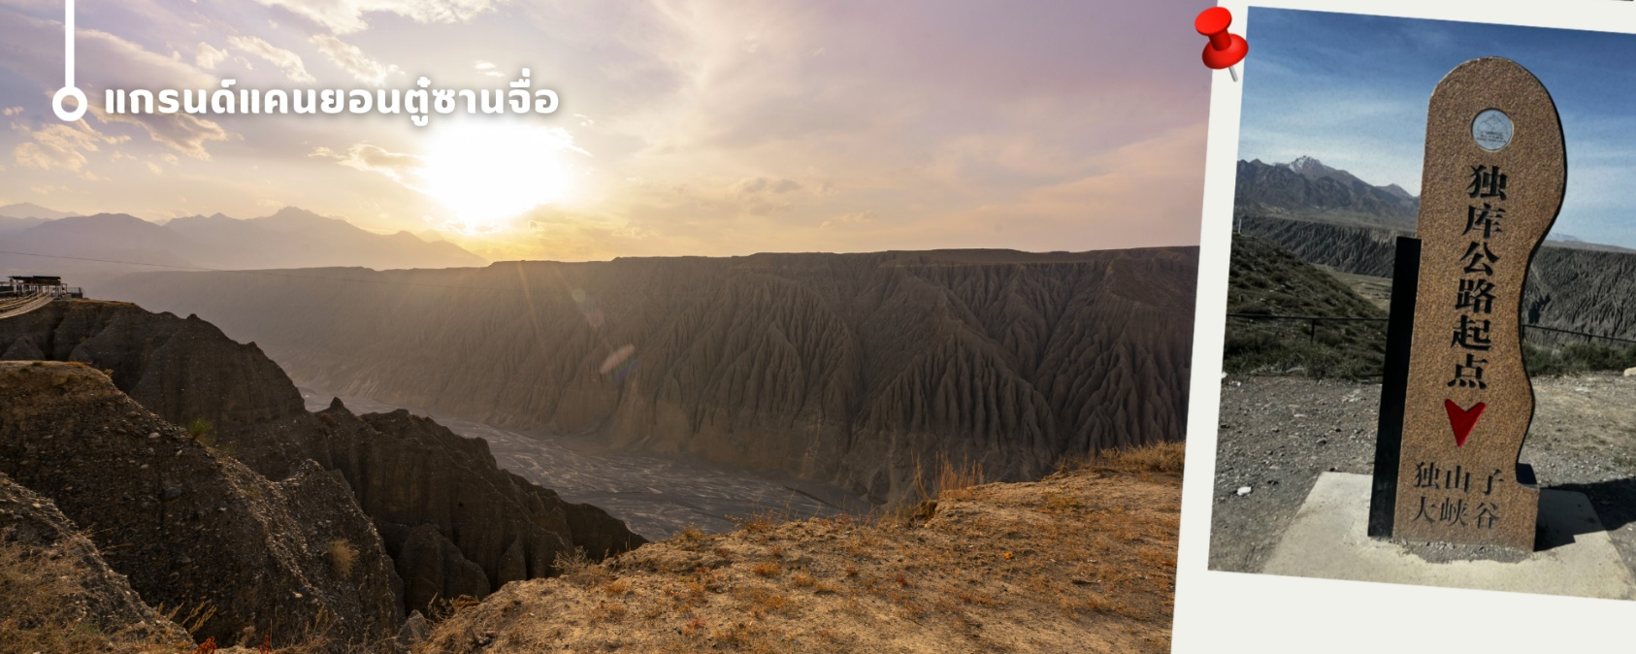
นำท่านเดินทางเที่ยวชม แกรนด์แคนยอนตู๋ซานจื่อ (Dushanzi Grand Canyon) ตั้งอยู่ในเขตตู๋ซานจื่อ เมืองเค่อลาหม่าอี ซินเจียง หุบเขาแห่งนี้เกิดจากการกัดเซาะของธารน้ำแข็งและหิมะจากเทือกเขาเทียนซานนานนับล้านปี จนเกิดเป็นร่องลึกขนาดใหญ่ หน้าผาสูงชัน และลวดลายชั้นหินที่สวยงามแปลกตา คล้ายงานศิลปะที่ธรรมชาติรังสรรค์ จึงได้รับการยกย่องว่าเป็น “มหัศจรรย์ทางธรณีวิทยาแห่งเทียนซาน” จุดเด่นของที่นี่คือมุมมองจากด้านบน ที่สามารถมองเห็นเส้นสายของหุบเขานับพันสายสลับซับซ้อน ขณะที่ด้านบนเป็นทุ่งหญ้าและภูเขาโล่งกว้าง ตัดกับผาหินลึกด้านล่างอย่างน่าตื่นตาตื่นใจ ที่นี่เป็นเส้นทางท่องเที่ยวชื่อดังของจีน จนได้รับฉายาว่า “ทิวทัศน์แรกแห่งตู๋คู่” อีกทั้งยังเป็นหนึ่งในโลเคชั่นถ่ายทำภาพยนตร์และซีรีส์หลายเรื่อง ปัจจุบันได้รับการพัฒนาเป็นแหล่งท่องเที่ยวเชิงอนุรักษ์ มีสิ่งอำนวยความสะดวกครบครัน เช่น ทางเดินชมวิว จุดถ่ายภาพ และกิจกรรมท้าทาย อาทิ สะพานกระจกที่สูงและยาวที่สุดบนเส้นทางตู๋คู่ ทางเดินวัดใจ ซิปไลน์ข้ามหุบเหว และจักรยานลอยฟ้า

จากนั้นนำทุกท่านเดินทางไปยังเมืองขุยถุน ใช้ระยะเวลาประมาณ 1 ชั่วโมง
ค่ำ รับประทานอาหารค่ำ ณ ภัตตาคาร (3)
🛏️นำท่านเดินทางเข้าที่พัก KUITUN HOTEL 4 ดาวหรือเทียบเท่า
วันที่สาม ขุยถุน – ทะเลสาบไซหลี่มู่(รวมรถเวียนอุทยาน) -อี๋หนิง-ผ่านชมสะพานกั่วจือโกว-ถนนคนเดินลิ่วซิง
เช้า รับประทานอาหารเช้า ณ โรงแรม (4)
ออกเดินทางจากเมืองขุยถุน ไปยัง ทะเลสาบไซหลี่มู่ ใช้เวลาประมาณ 4.5 ชั่วโมง
เที่ยง รับประทานอาหารเที่ยง ณ ภัตตาคาร (5)
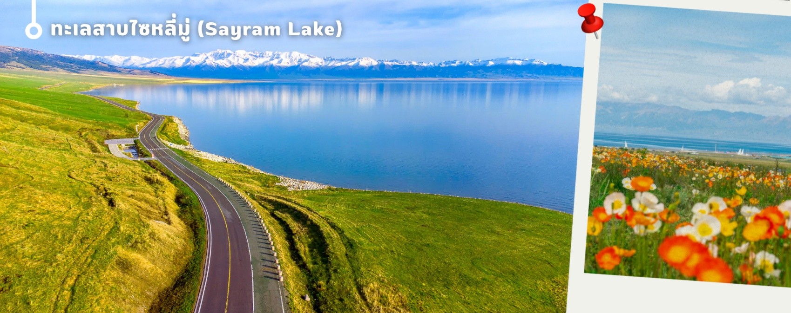
นำท่านเดินทางไปยัง ทะเลสาบไซหลี่มู่ (Sayram Lake) หรือ “ทะเลสาบไซรัม” เป็นทะเลสาบน้ำจืดบนเทือกเขาเทียนซาน ตั้งอยู่บนเส้นทางสายไหมโบราณ ชื่อ “ไซรัม” มาจากภาษาคาซัค แปลว่า “พร” และในภาษามองโกเลียหมายถึง “ทะเลสาบบนสันเขา” ทะเลสาบแห่งนี้ตั้งอยู่สูงจากระดับน้ำทะเลประมาณ 2,071 เมตร ถือเป็นทะเลสาบที่มีขนาดใหญ่และอยู่สูงที่สุดในซินเจียง และได้รับฉายาว่า “น้ำตาสุดท้ายของมหาสมุทรแอตแลนติก” พร้อมให้ทุกท่านได้สัมผัสกับบรรยากาศ ผืนน้ำในทะเลสาบสุดใสสะอาด สีฟ้าสวยงาม และเปลี่ยนเฉดสีไปตามแสงแดดและฤดูกาล บริเวณโดยรอบเป็นทุ่งหญ้ากว้างใหญ่ โดยเฉพาะช่วงเดือนพฤษภาคม–สิงหาคม จะเขียวขจีและเต็มไปด้วยดอกไม้ป่า พร้อมฝูงวัว แกะ และม้า อีกทั้งยังเป็นพื้นที่ที่ยังคงวิถีชีวิตและวัฒนธรรมของชนเผ่าเร่ร่อน เช่น คาซัค มองโกล และอุยกูร์ ให้นักเดินทางทุกท่านสามารถเพลิดเพลินกับกิจกรรมหลากหลาย เช่น ขี่ม้าชมวิว ปิกนิกริมทะเลสาบ ชมพระอาทิตย์ขึ้น–ตก และดูดาวยามค่ำคืน ท่ามกลางบรรยากาศธรรมชาติที่เงียบสงบและงดงาม
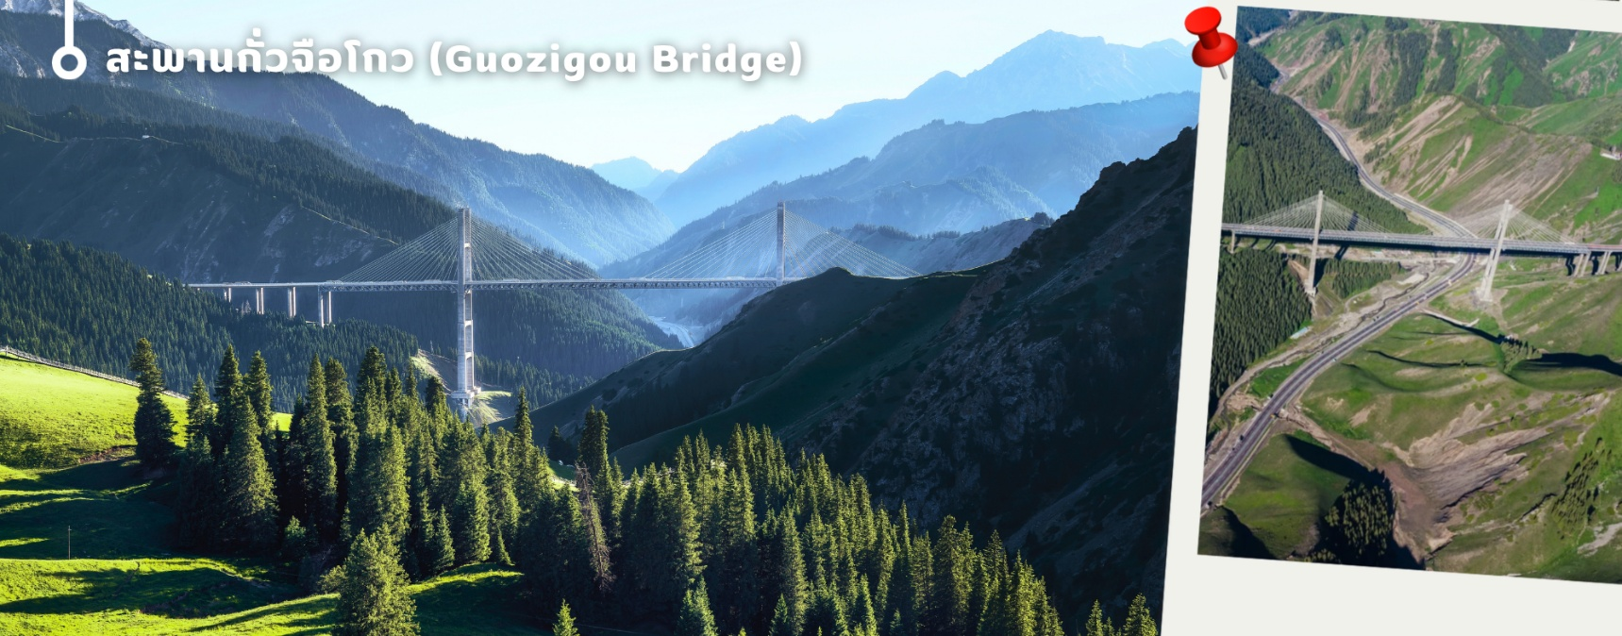
จากนั้นนำทุกท่านเดินทางไปยัง เมืองอี๋หนิง (Yining) เมืองหลวงของเขตปกครองตนเองอิลีคาซัค ในซินเจียง ทางตะวันตกเฉียงเหนือของจีน เป็นศูนย์กลางวัฒนธรรมที่มีความหลากหลายทางชาติพันธุ์ โดยเฉพาะชาวอุยกูร์และชาวคาซัค เมืองนี้มีชื่อเสียงด้านทิวทัศน์และธรรมชาติที่สวยงาม เช่น ทุ่งลาเวนเดอร์กว้างใหญ่ พร้อมเสน่ห์ของดนตรีพื้นเมืองและวิถีชีวิตท้องถิ่น อีกทั้งที่นี่ยังเป็นหนึ่งในจุดหมายสำคัญบนเส้นทางสายไหม ที่นักเดินทางทั่วโลกจะได้สัมผัสทั้งธรรมชาติและวัฒนธรรมในที่เดียว ระหว่างทางนำทุกท่านผ่านชม สะพานกั่วจือโกว (Guozigou Bridge) สะพานขึงขนาดใหญ่ที่ทอดข้ามหุบเขาในเขตซินเจียง หนึ่งในแลนด์มาร์คสำคัญบนเส้นทางสาย G30 ได้รับฉายาว่า “ประตูสู่เทือกเขาเทียนซาน” ระหว่างทางท่านจะได้ชมวิวสะพานที่ทอดยาวท่ามกลางภูเขาและหุบเขาอันงดงามตระการตา ใช้เวลาเดินทางโดยประมาณ 2.5 ชั่วโมง

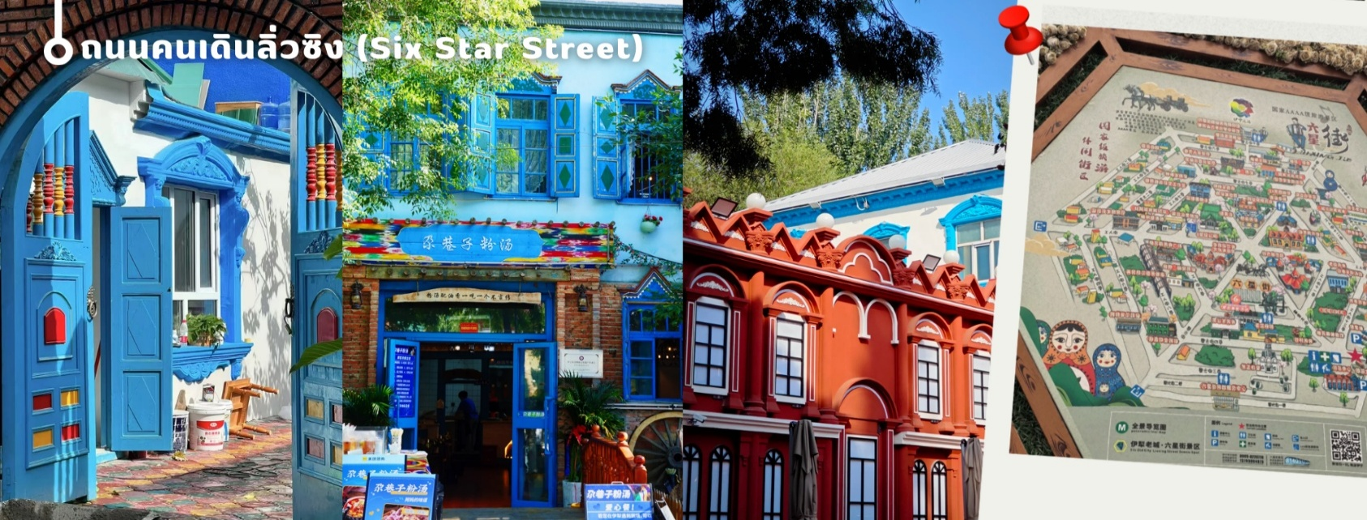
จากนั้นนำทุกท่านเพลิดเพลินกับ ถนนคนเดินลิ่วซิง (Six Star Street) แลนด์มาร์คสำคัญของเมืองอี๋หนิง สร้างขึ้นตั้งแต่ปี ค.ศ. 1934 โดยออกแบบเป็นผังรูปดาว 6 แฉก ภายในเต็มไปด้วยบ้านสไตล์ซินเจียงสีสันสดใส โดดเด่นด้วยผนังสีฟ้า หลังคาสีชมพู และสวนดอกไม้ที่สวยงาม ให้บรรยากาศราวกับเมืองในเทพนิยาย ที่นี่สะท้อนความหลากหลายทางวัฒนธรรมของชาวอุยกูร์ คาซัค หุย และรัสเซีย นักท่องเที่ยวสามารถชมการแสดงพื้นเมือง ฟังดนตรีซินเจียงจากหีบเพลง และสัมผัสวิถีชีวิตท้องถิ่นได้อย่างใกล้ชิด นอกจากนี้ยังมีอาหารพื้นเมืองขึ้นชื่อมากมายให้ทุกท่านได้ลิ้มลอง เช่น ไอศกรีมอุยกูร์โบราณ และเมนูท้องถิ่นต่าง ๆ ให้ทุกท่านได้เดินเล่น ถ่ายรูป และสัมผัสบรรยากาศวัฒนธรรมซินเจียงอย่างเต็มที่
ค่ำ รับประทานอาหารค่ำ ณ ภัตตาคาร (6)
🛏️นำท่านเดินทางเข้าที่พัก YINING BINGLVKUNLUN 4 ดาวหรือเทียบเท่า
วันที่สี่ อี๋หนิง – เท่อเคอซือ - ทุ่งหญ้าคาลาจุ้น (รวมรถเวียนอุทยาน) - แกรนด์แคนยอนคั่วเคอซือ
(รวมรถอุทยาน) - ชมโค้งน้ำจระเข้ – เมืองแปดเหลี่ยม – พักเท่อเคอซือ
เช้า รับประทานอาหารเช้า ณ โรงแรม (7)
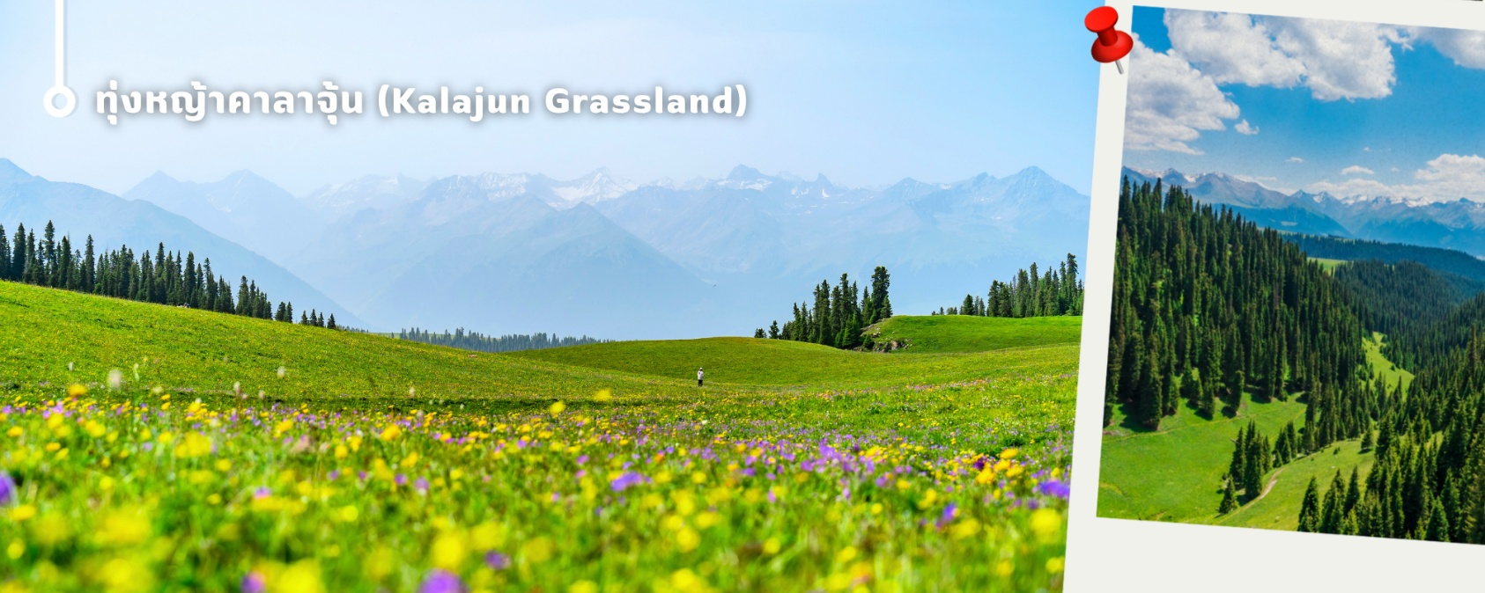
นำท่านเดินทางไปยัง ทุ่งหญ้าคาลาจุ้น ใช้เวลาประมาณ 4 ชั่วโมง

เที่ยง รับประทานอาหารเที่ยง ณ ภัตตาคาร (8)
นำทุกท่านพบกับความงดงามของ ทุ่งหญ้าคาลาจุ้น (Kalajun Grassland) (รวมรถอุทยาน) แหล่งท่องเที่ยวระดับ 5A ในซินเจียง ตั้งอยู่บนเทือกเขาเทียนซานสูงกว่า 2,000 เมตร โดดเด่นด้วยทัศนียภาพ เนินเขาสีเขียวสลับซับซ้อน และดอกไม้ป่าที่บานสะพรั่งในช่วงเดือนพฤษภาคม–กรกฎาคม ที่สวยงามราวกับภาพในเทพนิยาย ให้ท่านเที่ยวชมทุ่งหญ้าคาลาจุ้น แบ่งเป็น 2 โซนหลัก คือ ฝั่งตะวันตกที่มีไฮไลต์อย่างหุบเขารูปจระเข้ ลำน้ำคดเคี้ยว และทะเลสาบธรรมชาติ และ ฝั่งตะวันออกที่เป็นที่ราบสูงกว้างใหญ่ เต็มไปด้วยฝูงม้า วัว และแพะ พร้อมทุ่งดอกไม้หลากสีตัดกับฉากหลังของเทือกเขาเทียนซาน จุดชมวิวสำคัญ ได้แก่ จุดชมวิวสือเฉวียน เซียนฮว่าไถ่ และเยี่ยนอิงไถ่ ให้ท่านได้สัมผัสความงดงามของธรรมชาติแบบพาโนรามาอย่างใกล้ชิด
นำท่านเดินทางสู่ แกรนด์แคนยอนคั่วเคอซู (รวมรถอุทยาน) แหล่งธรรมชาติอันยิ่งใหญ่ที่เกิดจากการทับถมของชั้นหิน และถูกสายน้ำจากเทือกเขาเทียนซานกัดเซาะยาวนานนับร้อยล้านปี จนกลายเป็นแม่น้ำสายกว้างที่คดเคี้ยวไปตามหน้าผาสูงชัน รายล้อมด้วยภูเขาที่เรียงสลับซับซ้อน ก่อให้เกิดภูมิทัศน์แบบแกรนด์แคนยอนที่งดงามตระการตา ไฮไลท์สำคัญ ชม “โค้งน้ำจระเข้” และ “เก้าเลี้ยวสิบแปดโค้ง” จุดชมวิวชื่อดังที่เผยให้เห็นลำน้ำที่คดโค้งไปมาอย่างน่าทึ่ง ได้รับการยกย่องว่าเป็นหนึ่งในวิวที่สวยที่สุดของเส้นทาง โดยเฉพาะในช่วงยามเย็น เมื่อพระอาทิตย์ใกล้ลับขอบฟ้า ท้องฟ้าจะค่อย ๆ เปลี่ยนเป็นสีแดง และสะท้อนลงบนผิวน้ำ เกิดเป็นภาพความงามสุดประทับใจ
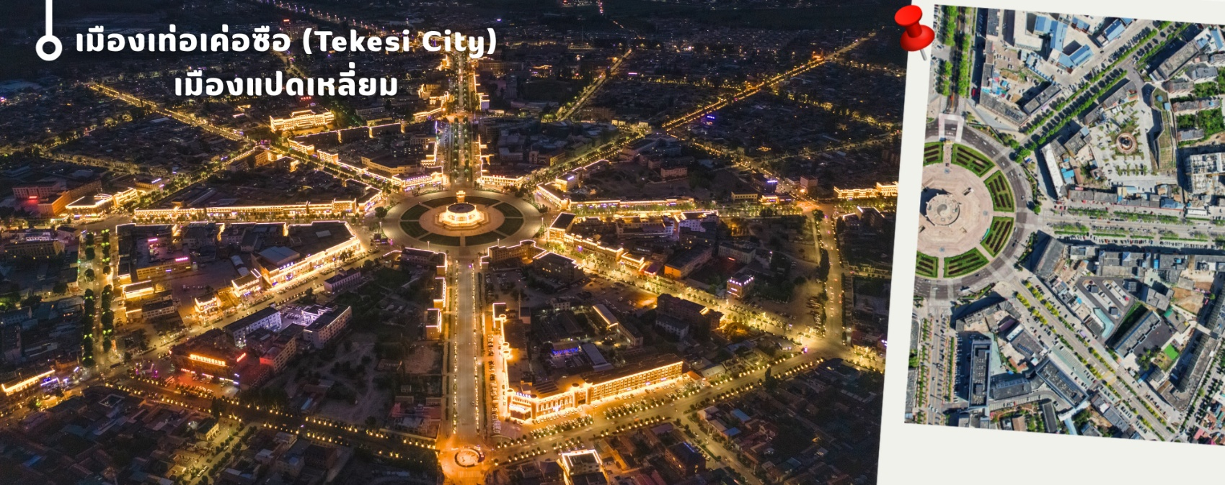
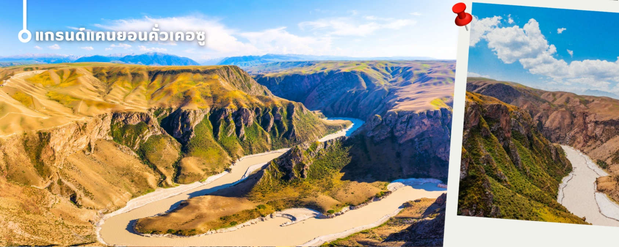
จากนั้นนำทุกท่านเดินทางสู่ เมืองเท่อเคอซือ (Tekesi City) หรือ เมืองแปดเหลี่ยม ที่มีชื่อเสียงที่สุดในเขตปกครองตนเองซิน เจียงอุยกูร์ เนื่องจากผังเมืองถูกออกแบบเป็นรูปแปดเหลี่ยมตามหลักฮวงจุ้ย ลักษณะคล้ายเขาวงกต โดยมีถนนแผ่กระจายออกจากศูนย์กลางทั้ง 8 ทิศอย่างเป็นระเบียบ ถือเป็นเมืองแปดทิศที่ได้รับการอนุรักษ์ไว้อย่างสมบูรณ์และมีเอกลักษณ์เพียงแห่งเดียวในโลก ความพิเศษของที่นี่คือ เป็น “เมืองที่ไร้สัญญาณไฟจราจร” โดยในปี ค.ศ. 1996 ได้มีการยกเลิกสัญญาณไฟทั้งหมด แต่การจราจรกลับคล่องตัวอย่างน่าทึ่ง ด้วยผังเมืองที่ออกแบบมาอย่างชาญฉลาด ทำให้รถสามารถสัญจรได้อย่างเป็นระบบโดยแทบไม่เกิดการจราจรติดขัด นอกจากผังเมืองอันโดดเด่นแล้ว ที่นี่ยังเต็มไปด้วยวัฒนธรรมพื้นบ้านที่เข้มข้นและประวัติศาสตร์อันยาวนาน อีกทั้งยังมีแหล่งโบราณคดีสำคัญ เช่น สุสานโบราณชนเผ่าอูซุน (Wusun) ที่ได้รับการอนุรักษ์ไว้อย่างดี ปัจจุบันภาพถ่ายมุมสูงแบบพาโนรามาของเมืองแห่งนี้ได้เผยแพร่ไปทั่วโลก จนกลายเป็นจุดหมายปลายทางในฝันของนักท่องเที่ยวจำนวนมาก

ค่ำ รับประทานอาหารค่ำ ณ ภัตตาคาร (9)
🛏️นำท่านเดินทางเข้าที่พัก TEKESI TIAN WO HOTEL 4 ดาวหรือเทียบเท่า

วันที่ห้า เท่อเคอซือ – นาลาถี - ทุ่งหญ้านาลาถี - ทุ่งหญ้าลอยฟ้า
เช้า รับประทานอาหารเช้า ณ โรงแรม (10)
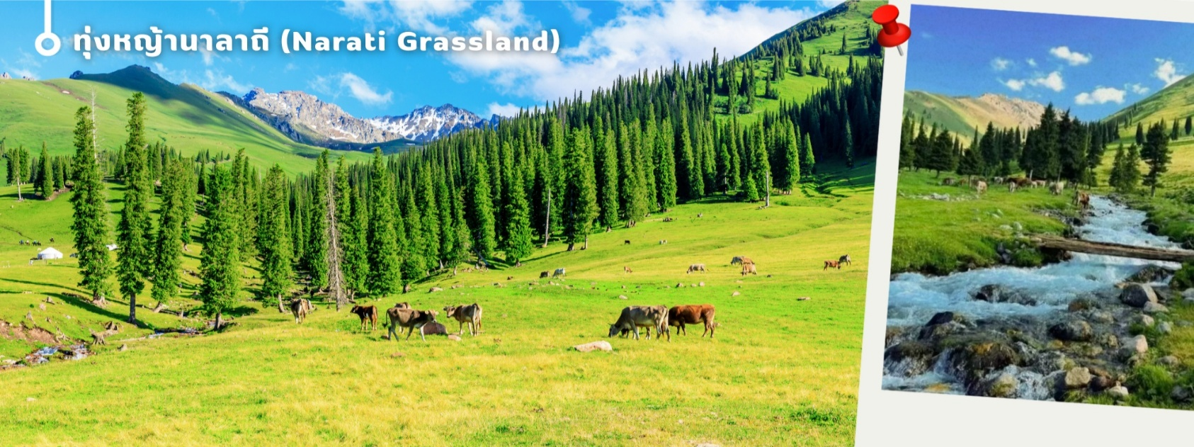
นำท่านเดินทางไปยัง ทุ่งหญ้านาลาถี ใช้เวลาประมาณ 3.5 ชั่วโมง

เที่ยง รับประทานอาหารเที่ยง ณ ภัตตาคาร (11)
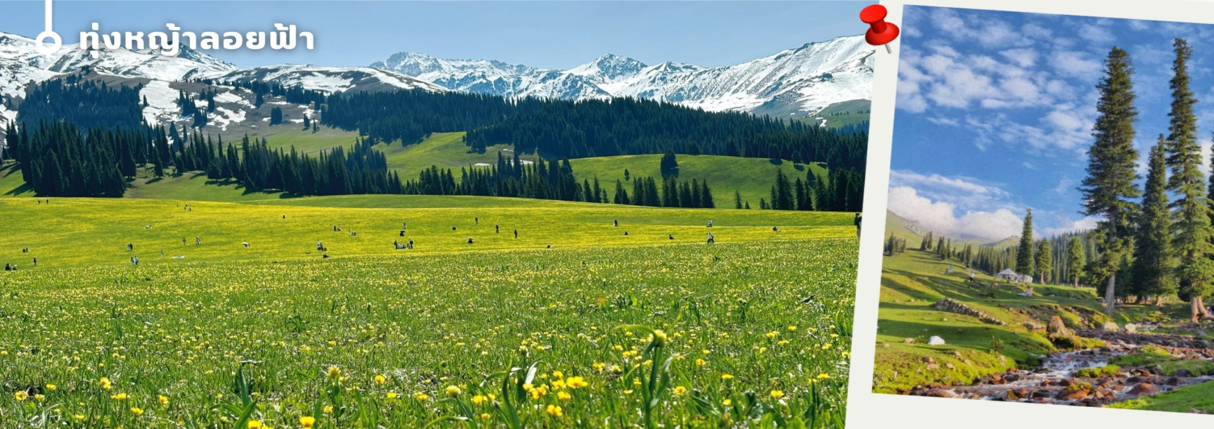
นำท่านเดินทางสู่ ทุ่งหญ้านาลาถี (Narati Grassland) แหล่งท่องเที่ยวระดับ 5A ที่ตั้งอยู่ทางตอนใต้ของเทือกเขาเทียนซาน ในเขตอี๋ลี่ มณฑลซินเจียง ประเทศจีน หนึ่งในทุ่งหญ้าสูงที่สวยงามที่สุดของเอเชียกลาง โดดเด่นด้วยภูมิทัศน์ที่ผสานกันอย่างลงตัว ทั้งทุ่งหญ้าสีเขียวขจี เนินเขากว้างไกลสุดสายตา ท้องฟ้าสีสันสดใสที่ตัดกับสีทุ่งหญ้าแบบชัดเจน ภูเขาหิมะ และลำธารที่ไหลลงมาจากเทือกเขา จนได้รับฉายาว่า "ทุ่งหญ้าลอยท้องฟ้า" นอกจากนี้นาลาถียังได้รับการขนานนามว่าเป็น “สวิตเซอร์แลนด์แห่งซินเจียง” ด้วยทัศนียภาพที่งดงามราวภาพวาด โดยเฉพาะในช่วงฤดูใบไม้ผลิและฤดูร้อน ที่ดอกไม้ป่าผลิบานแต่งแต้มทั่วผืนทุ่ง ท่ามกลางฝูงม้าและฝูงแกะของชนเผ่าคาซัคที่ออกหากินอย่างอิสระ สะท้อนวิถีชีวิตแบบเร่ร่อนที่ยังคงรักษาเอกลักษณ์ดั้งเดิมไว้อย่างดี พื้นที่ทุ่งหญ้ามีความสูงเฉลี่ยประมาณ 1,800–2,000 เมตรเหนือระดับน้ำทะเล อากาศเย็นสบายตลอดปี และมีระบบนิเวศที่อุดมสมบูรณ์ เหมาะสำหรับการพักผ่อนและสัมผัสธรรมชาติอย่างแท้จริง อีกทั้งยังเป็นส่วนหนึ่งของเส้นทางสายไหมโบราณ ซึ่งเคยใช้เป็นเส้นทางสัญจรของพ่อค้าและชนเผ่าในอดีตอีกด้วย
ค่ำ รับประทานอาหารค่ำ ณ ภัตตาคาร (12)
🛏️นำท่านเดินทางเข้าที่พัก WEN LV NA LA TI 4 ดาวหรือเทียบเท่า
วันที่หก นาลาถี -อี๋หนิง – นั่งรถไฟความเร็วสูงไปสถานีอูลู่มูฉี ( C842 14.35-20.25)
เช้า รับประทานอาหารเช้า ณ โรงแรม (13)
นำท่านเดินทางกลับไปยัง เมืองอี๋หนิง ใช้เวลาประมาณ 3.5 ชั่วโมง
เที่ยง รับประทานอาหารเที่ยง ณ ภัตตาคาร (14)
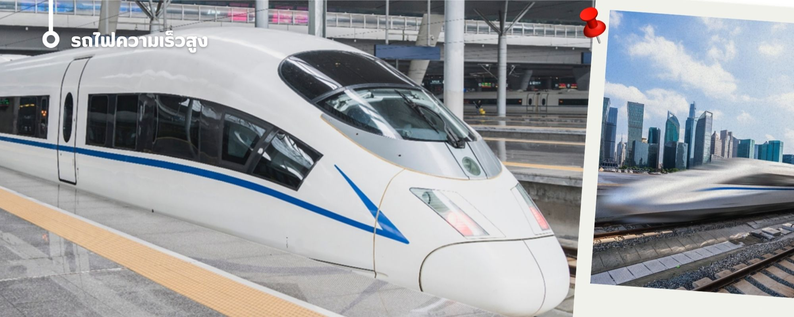
จากนั้นนำท่านเดินทางสู่ สถานีรถไฟ เพื่อเดินทางด้วยรถไฟความเร็วสูง จากเมืองอี๋หนิง ไปยังสถานีอูลู่มูฉี เมืองอูลู่มูฉี (C842 14.35-20.25)
ค่ำ รับประทานอาหารค่ำ ณ ภัตตาคาร (15)
🛏️นำท่านเดินทางเข้าที่พัก HAMPTON BY HILTON 4 ดาวหรือเทียบเท่า
วันที่เจ็ด ตลาดต้าปาจา วัดพระใหญ่หงกวงซาน อูลูมู่ฉี สนามบินอัลไต อูลูมู่ฉี - สนามบินเฉิงตูเทียนฟู่
(3U6592 /17.45-21.50)
เช้า รับประทานอาหารเช้า ณ โรงแรม (16)
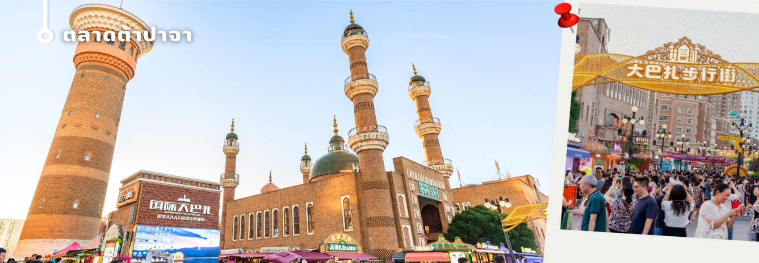
นำท่านเดินทางสู่ ตลาดต้าปาจา (Xinjiang International Grand Bazaar) ตั้งอยู่ใจกลางเมืองอูลูมู่ฉี เป็นแหล่งรวมวัฒนธรรมท้องถิ่นที่มีชีวิตชีวาและคึกคักที่สุดแห่งหนึ่ง ภายในตลาดเต็มไปด้วยสินค้าพื้นเมืองหลากหลาย อาทิ เครื่องเทศหอมกรุ่น ผลไม้อบแห้ง งานหัตถกรรม เครื่องประดับ พรม และของฝากที่สะท้อนวิถีชีวิตของชาวอุยกูร์และชนกลุ่มน้อยในภูมิภาคนี้ ที่นี่ถือเป็นตลาดในร่มขนาดใหญ่ที่สุดแห่งหนึ่งของโลก โดดเด่นด้วยสถาปัตยกรรมสไตล์อิสลามผสมผสานความเป็นท้องถิ่น สร้างบรรยากาศที่แปลกใหม่และน่าหลงใหล ท่านจะได้สัมผัสทั้งเสียงดนตรีพื้นเมือง สีสันของสินค้า และวิถีชีวิตแบบดั้งเดิมอย่างใกล้ชิด อิสระให้ท่านเลือกซื้อสินค้าตามอัธยาศัย และเก็บภาพบรรยากาศอันเป็นเอกลักษณ์ของตลาดแห่งนี้ ซึ่งถือเป็นอีกหนึ่งแลนด์มาร์กสำคัญที่ไม่ควรพลาดเมื่อมาเยือนอูลูมู่ฉี
เที่ยง รับประทานอาหารเที่ยง ณ ภัตตาคาร (17)
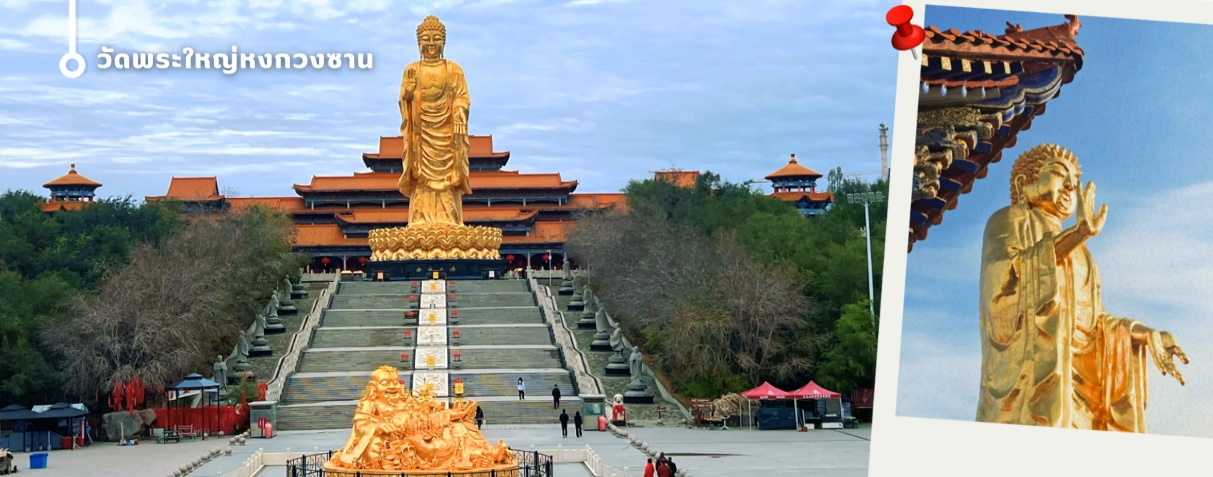
นำท่านเดินทางสู่ วัดพระใหญ่หงกวงซาน (Hongguang Mountain Dafo Temple) ตั้งอยู่บนเขาหงกวง ทางตอนเหนือของเมืองอูลูมู่ฉี หนึ่งในวัดพุทธแบบฮั่นที่มีขนาดใหญ่ที่สุดในภาคตะวันตกเฉียงเหนือของประเทศจีน วัดแห่งนี้โดดเด่นด้วยสถาปัตยกรรมแบบพุทธศาสนานิกายฮั่นอันงดงาม สร้างขึ้นในปี ค.ศ. 2002 และแล้วเสร็จในปี ค.ศ. 2010 ใช้เวลาก่อสร้างยาวนานถึง 8 ปี ภายในประดิษฐานพระพุทธรูปองค์ใหญ่สีทองอร่าม ตั้งตระหง่านอย่างสง่างาม ให้ท่านได้สักการะสิ่งศักดิ์สิทธิ์ของชาวพื้นเมือง และได้สัมผัสบรรยากาศอันสงบ งดงาม และยิ่งใหญ่ของวัด พร้อมเก็บภาพความประทับใจของแลนด์มาร์กสำคัญอีกแห่งหนึ่งของเมืองอูลูมู่ฉี

ช่วงบ่ายนำท่านเดินทางกลับ เมืองเฉิงตู
17.45 น. นำท่านออกเดินทางสู่ สนามบินเฉิงตูเทียนฟู่ สายการบิน Sichuan Airlines เที่ยวบินที่ 3U6592 (17.45-21.50)
21.50 น. เดินทางถึง สนามบินเฉิงตูเทียนฟู่
ค่ำ รับประทานอาหารค่ำ ณ ภัตตาคาร (18)
🛏️นำท่านเดินทางเข้าที่พัก SHUANG LIU HOLIDAY IN EXPERSS 4 ดาวหรือเทียบเท่า
วันที่แปด ถนนซอยกว้าง ซอยแคบ-วัดต้าฉือ-แพนด้ายักษ์ปีนตึก- ถนนคนเดินไท่กู่หลี่ชุนซีลู่-เดินทางกลับกรุงเทพมหานคร สนามบินเฉิงตูเทียนฟู่-สนามบินสุวรรณภูมิ (EU2867 / 18.20-20.30)
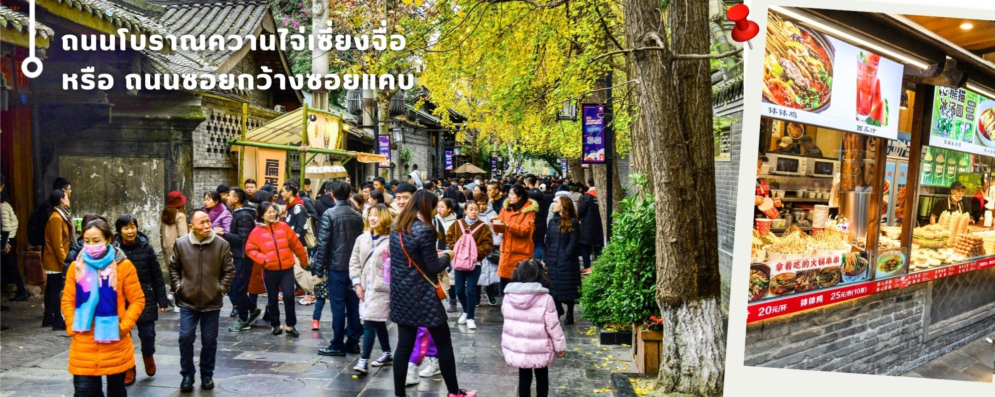
เช้า รับประทานอาหารเช้า ณ โรงแรม (19)
นำท่านเดินทางสู่ ควานไจ่เซี่ยงจื่อ หรือเรียกว่า ซอยกว้างซอยแคบ เป็นถนนที่ยังคงอนุรักษ์เสน่ห์ ความสวยงาม และ วิถี ชีวิตการเป็นอยู่ ของคนจีนชาวเฉิงตูในสมัยโบราณมาอย่างยาวนาน อีกทั้งยังผสมผสานกับยุคปัจจุบันเอาไว้ได้อย่างลงตัว ภายในบริเวณมีอยู่ 2 ซอย คือ ซอยกว้าง และ ซอยแคบ จึงเป็นที่มาของชื่อนี้ แต่ละซอยมีความยาวประมาณ 400 เมตร มีร้านค้าใหญ่เล็กเรียงรายตลอดซอย ทั้งร้าน ชา กาแฟ หนังสือ เสื้อผ้า
เที่ยง รับประทานเที่ยง ณ ภัตตาคาร (20) พิเศษ สุกี้หมาล่า
นำท่านชม วัดต้าฉือ พระอารามแห่งพระถังซำจั๋ง ใจกลางนครเฉิงตู พระถังซำจั๋ง ได้รับการสรรเสริญว่าเป็นผู้มีความเพียร และมีชื่อเสียงมายาวนานกว่า 1,400 ปี และยังได้รับการยกย่องว่าเป็น พระไตรปิฎกแห่งราชวงศ์ถัง พุทธประวัติของพระถังซำจั๋งถูกจารึกในสถานที่ต่างๆมากมาย รวมไปถึงได้ถูกกล่าวถึงในจดหมายเหตุหลายเล่ม ตามเส้นทางการเดินทางแห่งความเพียรของท่าน รวมทั้งมีพระอัฐิของท่าน ประดิษฐานอยู่ในพระอารามของนครนานจิง และที่ทะเลสาบสุริยันจันทราเป็นเกาะไต้หวันอีกด้วย
จากนั้นนำท่านชมความน่ารัก อันเป็นเอกลักษณ์ของมหานครเฉิงตู นั้นคือ หมีแพนด้ายักษ์ปีนตึก ประติมากรรมที่ชื่อว่า"I Am Here" ซึ่งเป็นหมีแพนด้ายักษ์ที่ตั้งอยู่ที่ IFS (International Finance Square) ในเมืองเฉิงตู ประติมากรรมนี้มีขนาดใหญ่และเป็นผลงานของศิลปินชาวอเมริกัน Lawrence Argent หมีแพนด้าตัวนี้ถูกออกแบบให้ดูเหมือนว่ากำลังปีนตึก และมีส่วนหัวที่โผล่พ้นออกมาจากอาคาร ทำให้เกิดภาพอันน่ารักและน่าประทับใจจากผู้ที่พบเห็นและนักท่องเที่ยว
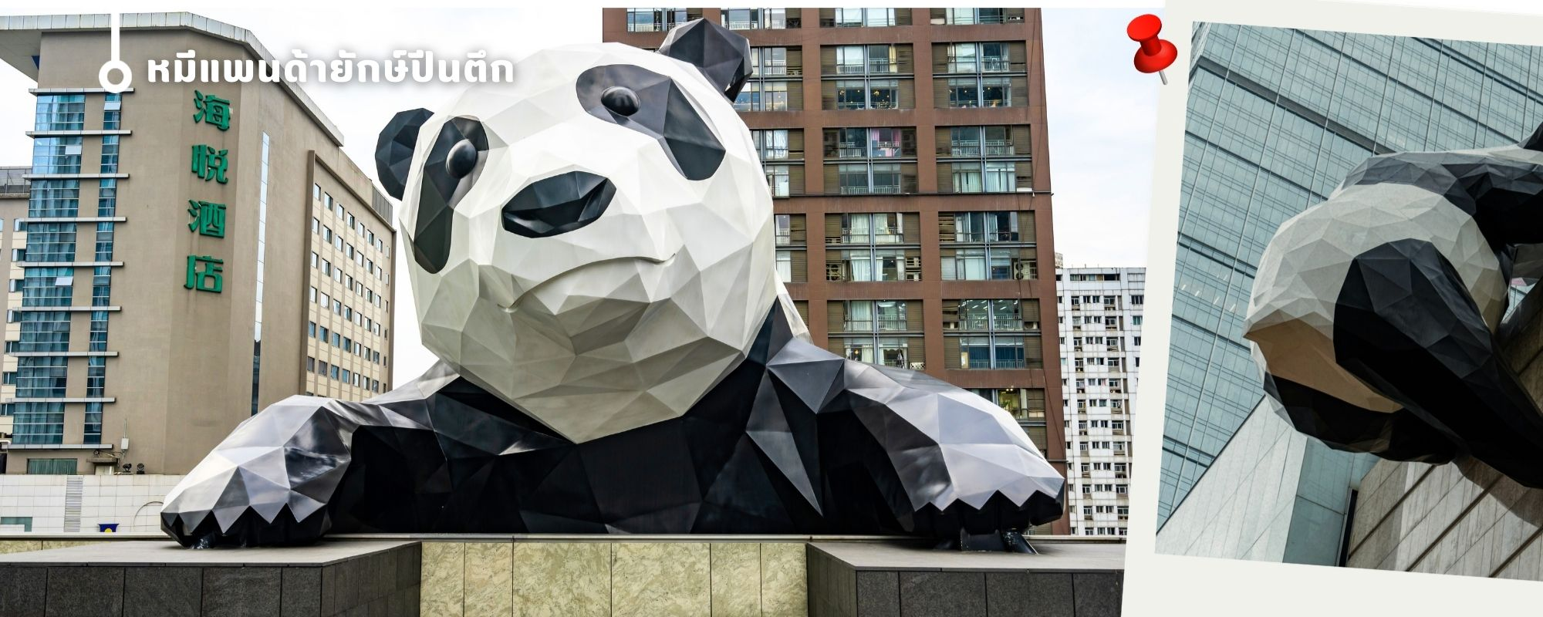
จากนั้นให้ท่านให้อิสระกับการเลือกซื้อสินค้าของฝากที่ ถนนไท่กู่หลี่ และ ถนนชุนซีลู่ ในย่านนี้เป็นถนนโบราณ ในอดีตเคยเป็นโรงงานผลิตผ้าไหมใหญ่ที่สุดในจีน ปัจจุบันได้เปลี่ยนเป็นถนนช้อปปิ้งแหล่งสวรรค์ของนักท่องเที่ยว เป็นถนนคนเดินมีห้างสรรพสินค้าชื่อดัง มีร้านค้ามากกว่า 700 ร้านค้าที่เต็มไปด้วยสินค้าต่าง ๆ ทั้งร้านค้าแฟชั่น ร้านอาหารและโรงแรมนานาชาติมากมายซึ่งเป็นที่เที่ยวในเฉิงตูที่มีการเชื่อมต่อทางวัฒนธรรมท้องถิ่นที่เป็นแหล่งช้อปปิ้งและเป็นแหล่งร้านอาหารที่อร่อยต่าง ๆ มากมาย เป็นสถานที่เที่ยวของเฉิงตูที่ทำให้เพลิดเพลินกับสินค้าแบรนด์เนมและแบรนด์จีน ให้นักท่องเที่ยวได้เลือฏซื้อตามอิสระ
ได้เวลาอันสมควร นำท่านเดินทางสู่สนามบิน
18.20 น. เดินทางกลับกรุงเทพฯ โดยสายการบิน สายการบิน CHENGDU AIRLINE เที่ยวบินที่ EU2867
20.30 น. เดินทางถึง สนามบินสุวรรณภูมิ โดยสวัสดิภาพ

อัตราค่าบริการ
วันเดินทาง | ผู้ใหญ่พัก 2-3 ท่าน  (ไม่มีราคาเด็ก) | พักเดี่ยวจ่ายเพิ่ม
กรกฎาคม 2569
04-11 กรกฎาคม 2569 | 67,899 บาท | 9,800 บาท
11-18 กรกฎาคม 2569 | 67,899 บาท | 9,800 บาท
25 กรกฎาคม – 01 สิงหาคม 2569 | 67,899 บาท | 9,800 บาท
สิงหาคม 2569
01-08 สิงหาคม 2569 | 67,899 บาท | 9,800 บาท
08-15 สิงหาคม 2569 | 67,899 บาท | 9,800 บาท
22-29 สิงหาคม 2569 | 67,899 บาท | 9,800 บาท
กันยายน 2569
05-12 กันยายน 2569 | 67,899 บาท | 9,800 บาท
19-26 กันยายน 2569 | 67,899 บาท | 9,800 บาท
ราคาเด็กทารก (อายุไม่เกิน 2 ปี) INFANT : 16,900 บาท

**ราคาทัวร์รวมค่าทิปไกด์ท้องถิ่นและคนขับรถแล้ว**
หัวหน้าทัวร์ไทย แล้วแต่ความพึงพอใจในการบริการของท่าน
รายการท่องเที่ยวนี้ อาจเปลี่ยนแปลงหรือสลับสถานที่ท่องเที่ยว ได้ตามความเหมาะสม
อันเกิดจากปัจจัยภายนอก เช่น สภาพอากาศ ความล่าช้าของเที่ยวบิน และอื่นๆ
โดยบริษัทฯ ผู้จัด จะคำนึงถึงผลประโยชน์ของลูกค้าเป็นสำคัญ
(10 ท่านขึ้นไป มีหัวหน้าทัวร์บริการ)
อย่าลืม!! อ่านเพื่อทำความเข้าใจเงื่อนไขการจองทัวร์

เงื่อนไขการยกเลิก
- ยกเลิกก่อนเดินทาง 45 วันทำการขึ้นไป ผู้จัดจะคืนค่ามัดจำให้เต็มจำนวน โดยอาจมีค่าใช้จ่ายที่เกิดขึ้นจริงที่ไม่สามารถคืนได้ ยกเว้นกรณีทัวร์ที่เดินทางตรงวันหยุดเทศกาล วันหยุดนักขัตฤกษ์ จะต้องแจ้งยกเลิกก่อนเดินทาง 60 วันทำการขึ้นไป
- ยกเลิกการเดินทาง น้อยกว่า 45 วันทำการก่อนเดินทาง ผู้จัดจะไม่คืนเงินมัดจำค่าทัวร์ และ หรือ เรียกเก็บค่าใช้จ่ายที่เกิดขึ้นจริง เช่น ค่าบัตรโดยสาร ค่าโรงแรม ค่าจองร้านอาหาร หรืออื่นๆ
- ยกเลิกการเดินทาง หลังจากกรุ๊ปเต็มหรือปิดการขายแล้ว ผู้จัดจะเรียกเก็บค่าใช้จ่ายที่เกิดขึ้นจริง เช่นค่าบัตรโดยสาร ค่าโรงแรม ค่าจองร้านอาหาร ค่าเสียโอกาสในการขาย และอื่นๆ
การแจ้งยกเลิกการเดินทาง เลื่อนวันเดินทาง หรือไม่เดินทางในวันเดินทางที่ทำการจองไว้
ผู้จัดถือว่าเป็นการยกเลิกทั้งสิ้น

อัตราค่าบริการรวม
- ค่าตั๋วเครื่องบินไป-กลับเส้นทางตามรายการระบุชั้นทัศนาจร(ต้องไป-กลับพร้อมคณะเท่านั้น)
- ค่าภาษีสนามบิน และค่าน้ำมันเชื้อเพลิงแล้ว และทางบริษัทขอเก็บเพิ่มในกรณีที่สายการบินมีการปรับค่าธรรมเนียมเพิ่มก่อนการเดินทาง
- ค่าสัมภาระน้ำหนัก ท่านละ 20 กก. (1ชิ้น/ท่าน) โหลดใต้ท้องเครื่องบิน และสำหรับถือขึ้นเครื่อง 7 กก.
- ค่าที่พักตามที่ระบุในรายการ
- ค่าอาหารตามรายการที่ระบุ
- ค่ารถรับ-ส่งนำเที่ยวตามรายการ และค่าเข้าชมสถานที่ตามรายการระบุ
- ค่าบริการหัวหน้าทัวร์ที่ชำนาญเส้นทางนำท่านท่องเที่ยวตลอดรายการในต่างประเทศ
- ประกันอุบัติเหตุระหว่างการเดินทาง วงเงินท่านละ 1,000,000 บาท(เงื่อนไขตามกรมธรรม์)
- ภาษีมูลค่าเพิ่ม 7% และหักภาษี ณ ที่จ่าย 3% (คำนวณจากค่าบริการเท่านั้น)
- ค่าทิปไกด์ท้องถิ่นและคนขับรถ
อัตราค่าบริการไม่รวม
- ค่าใช้จ่ายส่วนตัว อาทิ ค่าทำหนังสือเดินทาง ค่าโทรศัพท์ส่วนตัว ค่าซักรีด มินิบาร์ในห้องพัก รวมถึงค่าอาหารและเครื่องดื่มที่สั่งเพิ่มนอกเหนือจากรายการ
- ค่าสัมภาระที่หนักเกินสายการบินกำหนด (ปกติ 20 กก.)
ค่าทิปหัวหน้าทัวร์ไทย แล้วแต่ความพึงพอใจของท่าน
เงื่อนไขในการจองและชำระเงิน
ชำระมัดจำในวันที่จองที่นั่งละ 20,000 บาท พร้อมหนังสือเดินทาง (หรือสำเนา)
ส่วนที่เหลือชำระทั้งหมดอย่างน้อย 30 วัน ก่อนเดินทาง
กรุ๊ปที่เดินทางช่วงวันหยุด หรือเทศกาลที่ต้องการันตีมัดจำกับสายการบินหรือผ่านตัวแทนในประเทศหรือต่างประเทศ รวมถึงเที่ยวบินพิเศษ เช่น Charter Flight,Extra Flight ทางบริษัทฯขอสงวนสิทธิ์ไม่คืนเงินค่าทัวร์ทั้งเต็มจำนวนหรือบางส่วน ในกรณีที่ท่านจองแล้วยกเลิกหรือเลื่อนการเดินทาง


ข้อควรทราบ
ทางบริษัทฯขอสงวนสิทธิ์ความรับผิดชอบใดๆทั้งสิ้นในกรณีดังต่อไปนี้
- หากเกิดกรณีความล่าช้าจากสายการบิน การประท้วง การนัดหยุดงาน การก่อจลาจล การปิดด่าน ภัยธรรมชาติ หรือกรณีที่ท่านถูกปฏิเสธการเข้าหรือออกเมืองจากเจ้าหน้าที่ตรวจคนเข้าเมืองหรือเจ้าหน้าที่กรมแรงงานทั้งจากไทยและต่างประเทศ ซึ่งอยู่นอกเหนือความรับผิดชอบของบริษัทฯ
- หากท่านใช้บริการของทางบริษัทฯไม่ครบ อาทิ ไม่เที่ยวบางรายการ ไม่ทานอาหารบางมื้อ เพราะค่าใช้จ่ายทุกอย่าง ทางบริษัทฯ ได้ชำระค่าใช้จ่ายให้ตัวแทนต่างประเทศแบบเหมาขาดก่อนออกเดินทางแล้ว
- หากเกิดทรัพย์สินสูญหายจากการโจรกรรมและ/หรือ เกิดอุบัติเหตุสูญหายที่เกิดจากความประมาทของตัวนักท่องเที่ยวเอง
- ตั๋วเครื่องบินเป็นตั๋วราคาพิเศษ หากท่านไม่เดินทางพร้อมคณะ ไม่ว่าด้วยเหตุใดก็ตาม ไม่สามารถนำมาเลื่อนวันเดินทางได้หรือคืนเงินได้
- เนื่องจากตั๋วเครื่องบินเป็นตั๋วแบบหมู่คณะ ระบบจะทำการ Random ไม่สามารถเลือกที่นั่งได้ ท่านอาจจะไม่ได้นั่งติดกัน แต่สามารถแจ้งความต้องการต่อหน้าเคาน์เตอร์สายการบินเท่านั้น
**************************
ข้อกำหนดเพิ่มเติมเกี่ยวกับการเดินทางสำหรับเด็กอายุต่ำกว่า 16 ปี
ผู้โดยสารที่มีอายุต่ำกว่า 16 ปีจะต้องเดินทางพร้อมกับบิดามารดาหรือผู้ปกครองโดยชอบด้วยกฎหมาย
หากเดินทางเพียงลำพัง จะต้องมีหนังสือยินยอมพร้อมสำเนาบัตรประชาชนของบิดามารดาหรือผู้ปกครองที่ลงนาม
รับรองความถูกต้อง หากมีการสุ่มตรวจและไม่สามารถแสดงหลักฐานดังกล่าวได้ สายการบินมีสิทธิปฏิเสธการเช็คอิน
และดำเนินการตรวจสอบเพิ่มเติมและผู้โดยสารจะต้องรับผิดชอบต่อผลที่เกิดขึ้นเองแต่เพียงผู้เดียว
สำคัญมาก !!!
หนังสือเดินทาง (PASSPORT) ต้องมีอายุการใช้งานอย่างน้อย 6 เดือน

